## **Desafío entregable 16 - backend**

### **mediciones de ruta ‘*/info*’ CON console.log**

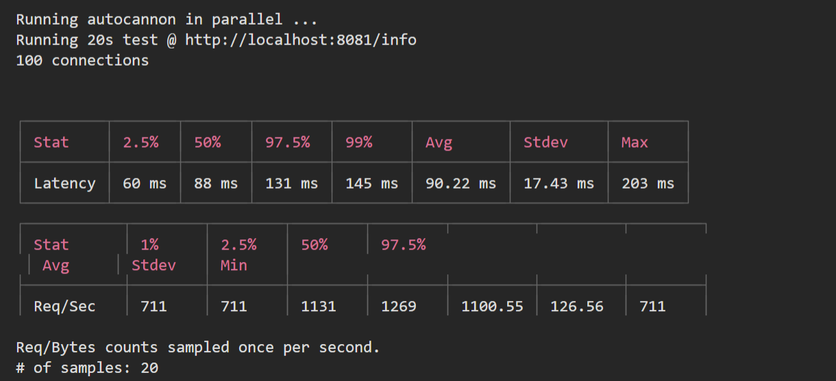

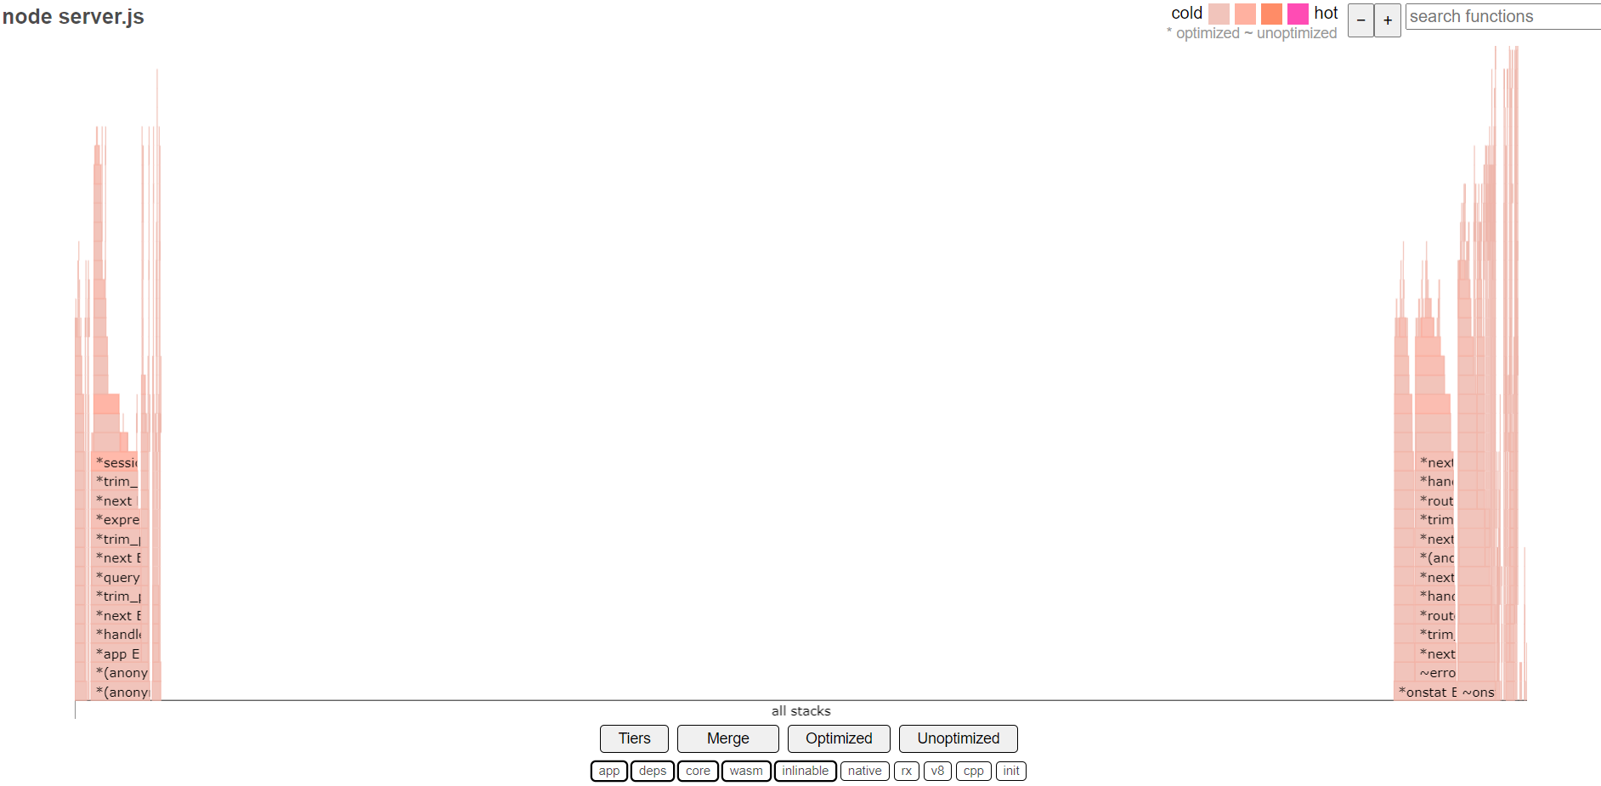

**mediciones SIN console.log**

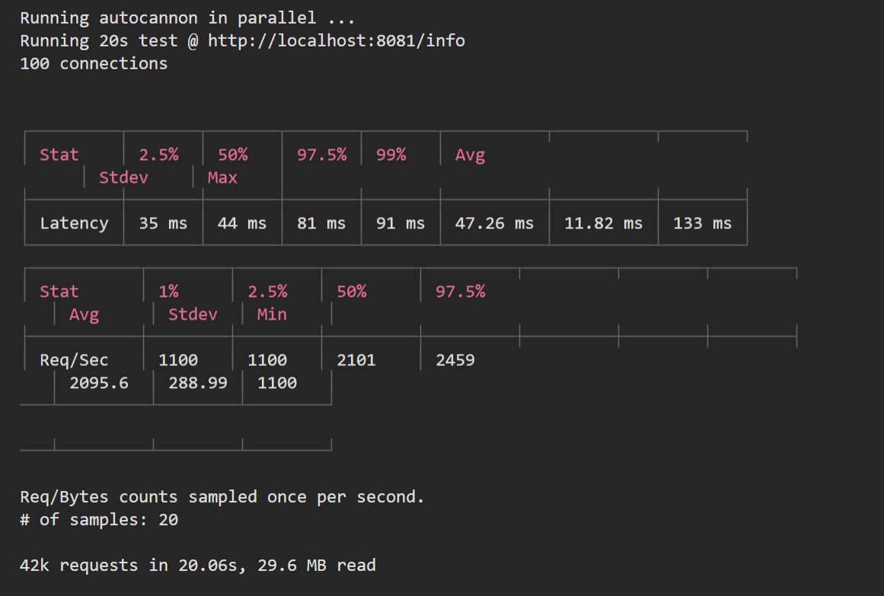

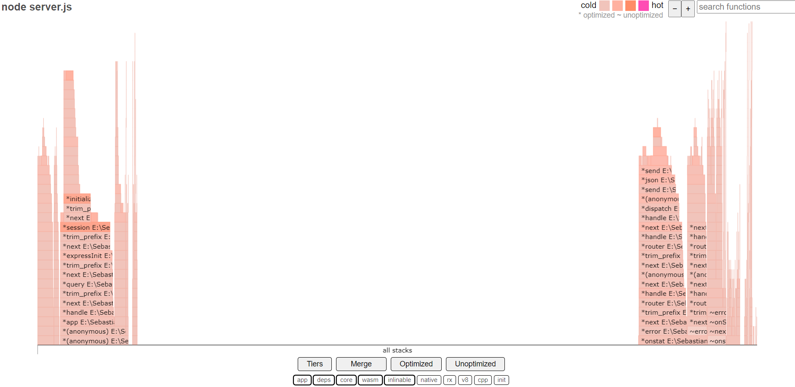

Conclusión

Se observa un mayor tiempo de respuesta en la ruta ‘/info’ con los console.log en los resultados arrojados por consola. Gráficamente no noto demasiada diferencia pero entiendo que en procesos no bloqueantes me encontraría con una mayor cantidad de picos delgados de colores fríos